PRACA DYPLOMOWA

Adam Marciniak

Social networking service

**Entertainment Service**

Promotor: dr inż. Zbigniew Szpunar

Kalisz 2023

**Temat pracy dyplomowej  
numer INF/99/2023**

| Student | **Adam Marciniak** |
| --- | --- |
| Numer albumu | **30692** |
| Studia  (stacjonarne, niestacjonarne) | **Stacjonarne** |
| Tytuł pracy (PL) | Serwis społecznościowy |
| Tytuł pracy (EN) | Social networking service |
| Cel i zakres pracy (PL) | Celem projektu jest stworzenie serwisu społecznościowego. Pracę będzie obejmować analiza podobnych tego typu stron, potrzeb użytkowników, projektowanie aplikacji, tworzenie prototypów, implementacja projektu oraz testowe wprowadzenie na serwerze lokalnym |
| Promotor | **dr inż. Zbigniew Szpunar** |
| Termin oddania pracy | **29 lutego 2024 r**. |

Podpis promotora: …......................................

Zobowiązuję się samodzielnie wykonać pracę dyplomową na powyższy temat i nie zlecać innym osobom jej opracowania – w całości, ani w części. Wszystkie elementy – między innymi rysunki, tabele, programy komputerowe, urządzenia – które zostaną wykorzystane w pracy, a nie będą mojego autorstwa, zostaną w odpowiedni sposób oznaczone z podaniem źródła ich pochodzenia. Treść zawarta w elektronicznej wersji pracy będzie taka sama, jak w jej wersji papierowej. Przyjmuję do wiadomości, iż w przypadku niespełnienia powyższych warunków, Uczelnia może nie dopuścić mojej pracy dyplomowej do obrony lub wydać negatywną decyzję w sprawie nadania mi tytułu zawodowego.

|  |  |
| --- | --- |
| Kalisz, 30.09.2023 r. | Podpis studenta: ……….................................... |

**Oświadczenie autora pracy dyplomowej  
numer INF/99/2023**

Ja, niżej podpisany/a ……………………………………………….., Student/ka Wydziału Politechnicznego Akademii Kaliskiej im. Prezydenta Stanisława Wojciechowskiego oświadczam, że przedkładana praca dyplomowa pod tytułem

Planszowo-karciana wieloosobowa gra sieciowa

1. została przygotowana przeze mnie samodzielnie*, wspólnie z ….....................................................;
2. nie narusza praw autorskich w rozumieniu ustawy z 04 lutego 1994 roku o prawie autorskim i prawach pokrewnych (tekst jedn. Dz.U. z 2019 poz. 1231) oraz dóbr osobistych chronionych prawem;
3. nie zawiera danych i informacji, które uzyskałem/am w sposób niedozwolony;
4. nie była podstawą nadania dyplomu uczelni wyższej lub tytułu zawodowego ani mnie, ani innej osobie.

Ponadto oświadczam, że treść pracy przedstawionej przeze mnie do obrony, zawarta na przekazanym nośniku elektronicznym, jest identyczna z jej wersją drukowaną.

Miejsce, data i podpis dyplomanta: …..................................................................... .

*) Uwzględniając merytoryczny wkład promotora (w ramach prowadzonego seminarium dyplomowego).

Wariant „wspólnie z ...” dotyczy prac dyplomowych realizowanych przez więcej niż jednego studenta.

Spis treści

1. Cel i zakres pracy 5

2. Wizja 6

2.1 Słownik pojęciowy 7

3. Model domenowy 9

4. Model wymagań 11

5. Model przypadków użycia 12

6. Model architektury 14

7. Projekt bazy danych 15

8. Projekt interfejsu 16

9. Implementacja 17

# 1. **Cel i zakres pracy**

Celem projektu jest stworzenie serwisu społecznościowego.

Ma umożliwiać użytkownikom:

* wstawiać swoje posty z zaznaczeniem kategorii i tagów
* komentować posty
* prowadzić dyskusje w komentarzach
* oceniać posty oraz komentarze poprzez like
* przeglądać posty z danej kategorii
* założyć konto i edytować je
* zapisywać ulubione posty

Administratorom:

* usuwanie postów niezgodnych z daną kategorią/naruszające normy kulturalne i etyczne
* wysyłanie powiadomień do użytkownika
* ograniczanie uprawnień użytkownika

Stworzenie serwisu będzie obejmować etapy:

* zebranie danych na temat tego typu serwisów
* stworzenie jednolitej wizji
* określenie głównych elementów
* wybranie technologii
* stworzenie prototypów strony i podstron
* wstępna implementacja

# 2. **Wizja**

Serwis będzie aplikacją webową o budowie SPA z trzema podstronami.

* Główna strona:

Będzie to najważniejsza strona, na której będą wyświetlane posty i komentarze

* Strona konta:

Ta strona ma posiadać możliwość:

* + zmianę danych konta
  + przegląd swoich postów i komentarzy
  + przegląd ulubionych postów

(opcjonalne)

* Generator memów:

Ta podstrona będzie oferowała proste narzędzie umożliwiające stworzenie mema

(opcjonalne)

* Generator bańiek informacyjnych:

Będzie to dodatkowa funkcja, która będzie analizowała zachowanie użytkownika(treści jakie najczęściej klika/komentuje) aby sprawdzić co go interesuje. Na podstawie tych danych zostaną utworzone profile (bańki) na podstawie, których będą wyświetlane posty danych kategorii jako pierwsze

## 2.1 Słownik pojęciowy

* mem - gatunek humorystycznej wypowiedzi internetowej, komunikat obrazkowy zbudowany w oparciu o schemat konstrukcyjny wykorzystujący skonwencjonalizowane elementy związane z kulturą i historią
* post - [wiadomość](https://pl.wikipedia.org/wiki/Wiadomo%C5%9B%C4%87), [informacja](https://pl.wikipedia.org/wiki/Informacja) wysłana na [grupę](https://pl.wikipedia.org/wiki/Grupa_dyskusyjna) lub [forum dyskusyjne](https://pl.wikipedia.org/wiki/Forum_dyskusyjne), napisana w określonym temacie [wypowiedź](https://pl.wikipedia.org/wiki/Wypowied%C5%BA). Może to być pierwsza wiadomość w nowym wątku, wyznaczająca kierunek dyskusji, bądź też będąca odpowiedzią na inny. Obok posta widoczna jest zawsze nazwa użytkownika internetowego, który ją napisał, zazwyczaj także informacje o nim oraz data i godzina napisania. Post najczęściej skałda się tytułu, tekstu i/lub obrazka.
* Tag – podkategoria wprowadzone aby określić post w który zawiera elementy innej kategorii
* RESTAPI – element architektury systemu określający w jaki sposób będą komunikowały się dane elementy systemu
* Backend – część systemu zajmująca się bazą danych, przetwarzaniem danych i odpowiedzią na żądania systemu
* Frontend – część systemu zajmująca się wyświetlaniem interfejsu użytkownikowi, reagowanie na akcje użytkownika i wysyłanie odpowiednich żądań i odbieranie ich aby wykonywać określone akcji
* SPA(single page aplication) –czyli aplikacja która składa się z jednej strony, ale dzięki zastosowaniu odpowiednich technologii pozwala na wiele operacji i funkcja bez jej przeładowywania

# 3. Model domenowy

Serwis zostanie podzielony na dwa główne elementy backend i fronted

*Rys 3.1 Diagram domenowy(opracowanie własne)*

# 4. Model wymagań

Wymagania funkcjonalne (to co program ma robić):

* umożliwienie użytkownikom wstawianie postów
* umożliwienie użytkownikom komentować posty oraz komentarze
* umożliwienie użytkownikom dawanie postom like
* umożliwienie użytkownikom przeglądanie postów z danej kategorii
* umożliwienie użytkownikom założenie konta i jego edycji
* umożliwienie użytkownikom zapisywać ulubione posty
* umożliwienie administratorom usuwanie postów
* umożliwienie administratorom wysyłać powiadomienia do użytkowników
* umożliwienie administratorom ograniczać uprawnienia użytkownikom

Wymagania niefunkcjonalne (jakie cechy ma mieć dana funkcjonalność np. post musi mieć określoną kategorię):

* posty powinny mieć zawsze wprowadzony tytuł, tekst lub obrazek oraz zaznaczoną kategorię
* komentarze powinny zostać wyświetlane w kolejności chronologicznej
* dyskusje w komentarzach powinny mieć wcięcia
* każdy użytkownik powinien móc dać tylko jeden like do postu
* każde konto powinno mieć unikalną nazwępr
* zapisywane ulubione posty powinny wyświetlać się w kolejności chronologicznej do ich utworzenia
* usuwane posty powinny mieć miękkie usuwanie aby ukryć szybko podejrzane posty, ale ich nie usuwać na stałe i w spokoju zdecydować czy spełniają normy
* każde ograniczenie uprawnień powinno mieć swoje uzasadnienie i użytkownik powinien być o tym poinformowany
* maksymalne ograniczenie uprawnień powinno pozwalać na przeglądanie postów

# 5. Model przypadków użycia

Poniższy diagram [Rysunek 5.1] obrazuje funkcjonalności, które będzie posiadać użytkownik oraz dodatkowe funkcjonalności administratora

*Rys 5.1 Diagram przypadków użycia*

Na stronie głównej dostępne będzie :

* przeglądanie postów i komentarzy wraz opcją zaznaczenia jakiej kategorii posty chce się przeglądać
* dodanie własnego posta
* komentowanie postów
* ocenianie ich za pomocą likeów
* zapisywanie ulubionych
* przeglądanie kont innych użytkowników

W podstronie konta:

* personalizacja konta poprzez zmianę danych
* przeglądanie własnych postów i komentarzy
* przeglądanie ulubionych postów

Administratorzy będą mogli dodatkowo

* Na stronie głównej
* Ukrywać posty nie mieszczące się w normach
* Wysyłać powiadomienia użytkownikowi, aby go poinformować o złym zachowaniu
* Przeglądając konta innych
* Ograniczyć uprawnienia użytkownika

# 6. Model architektury

Architektura systemu [Rysunek 6.1] składa się z dwóch warstw. Backendu zajmującego się obsługiwanie żądań i operacjami na bazie danych i Frontendu wyświetlającego dane w odpowiednim formacie i reagującego na akcje użytkownika.

*Rys 6.1 architektura systemu*

Do tworzenia projektu zostanie wykorzystany Xampp, na którym będzie działać baza danych. Hostingiem zajmie się wbudowany serwer Laravel’a, a przetwarzaniem Frontendu Node.js

# 7. Projekt bazy danych

Poniższy rysunek [Rysunek 7.1] obrazuje planowaną bazę danych.

*Rys. 7.1 projekt prototypu interfejsu*

Tabela Users będzie główny elementem w całej strukturze, łącząca wszystkie tabele wspólną całość

Inne tabele:

* Posts –podstawowe dane o danym poście
* Comments –komentarze do danego posta i komentarzy
* Favorites – zapisuje ulubione posty użytkownika
* Categories – przechowuje kategorię działów
* TagsList – zapisuje tagi nadane danemu postowi
* Tags – przechowuje tagi, które można nadać postowi
* Notifications – przechowuje dane powiadomień

# 8. Projekt interfejsu

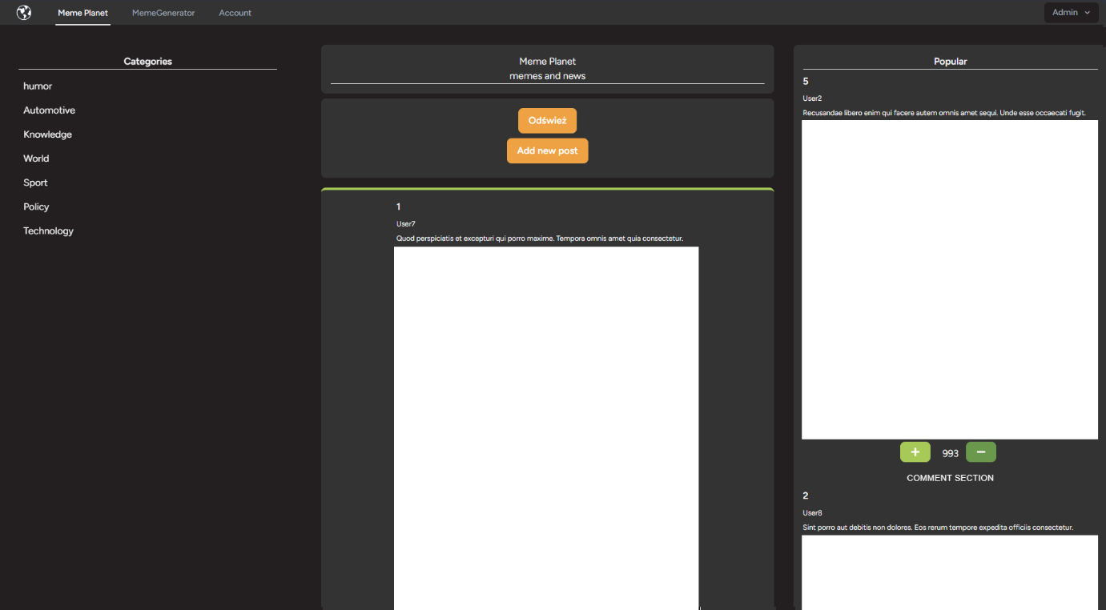

*Rys. 8.1 widok głównej strony*

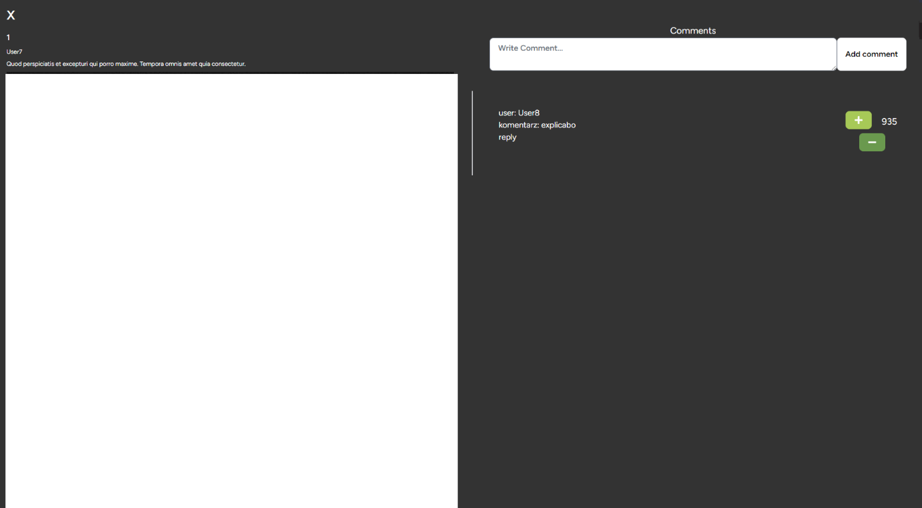

*Rys. 8.2 widok pojedyńczego posta*

# 9. Implementacja

**9.1Niekończący się potok postów**

System ten został zaimplementowany za pomocą gotowego komponentu react InfiniteScroll, komponent ten pozwala wyświetlanie niekończącej się listy podanych elementów oraz dodawania do ich listy nowych elementów w miarę potrzeb

*Rys. 9.1.1 kod użycia komponentu InfiniteScroll*

**9.2System wyświetlania komentarzy**

Komentarze są wyświetlane w oddzielnej sekcji, która jest wysuwana od dołu ekranu. Komentarze posiadają linie po lewej stronie aby zaznaczyć zagnieźdzenie danej konwersacji. Dodatkowo jest oznaczenie kto i do komu odpowiada aby użytkownicy czytając to mieli punkt odnieśnia. Zagnieżdzone komentarze renderują się rekurencyjnie wyszukując czy posiadaja jakieś komentarze.

*Rys. 9.2.1 Kod inicjujący wyświetlanie komentarzy*

*Rys. 9.2.2 Kod wyszukujący zagnieżdżone komentarze dla danego komentarza*

*Rys. 9.2.3 Kod renderujący zagnieżdzone komentarze poprzez rekurencyjne wyświetlanie komponenetu Comment*

*Rys. 9.2.1 Widok zagnieżdzonych komentarzy*

|  |  |
| --- | --- |
| 06.paź | przygotowanie harmonogramu |
|  | dokończenie przebudowy struktury |
|  | dokończenie podstrony konta użytkownika |
| 13.paź | powiadomienia systemowe odnośnie komentarzy i postów |
|  | prywatne wiadomości od innych użytkowników  funkcja pokazująca, że dany komponent się ładuje |
| 27.paź | funkcje administratorskie (edycja strony, postów, banowanie itp.) |
| 17.lis | zabezpieczenia systemowe oraz pól w których użytkownik wprowadza dane |
| 24.lis | generator postów |
|  | mechanizm baniek informacyjnych |
| 01.gru | tłumaczenia |
|  | testy |
|  | poprawki |
| 15.gru | zakończenie pracy |
| 12.sty | poprawki + przygotowanie na obronę |
| 19.sty | poprawki + przygotowanie na obronę |
| 26.sty | poprawki + przygotowanie na obronę |